**TRƯỜNG ĐẠI HỌC THỦY LỢI**

**KHOA CÔNG NGHỆ THÔNG TIN**



**GIÁO TRÌNH**

**THỰC HÀNH PHÁT TRIỂN ỨNG DỤNG CHO THIẾT BỊ DI ĐỘNG**

Hà Nội, 2.2025

MỤC LỤC

CHƯƠNG 1. Làm quen 4

Bài 1) Tạo ứng dụng đầu tiên 4

1.1) Android Studio và Hello World 4

1.2) Giao diện người dùng tương tác đầu tiên 5

1.3) Trình chỉnh sửa bố cục 5

1.4) Văn bản và các chế độ cuộn 5

1.5) Tài nguyên có sẵn 5

Bài 2) Activities 5

2.1) Activity và Intent 5

2.2) Vòng đời của Activity và trạng thái 5

2.3) Intent ngầm định 5

Bài 3) Kiểm thử, gỡ lỗi và sử dụng thư viện hỗ trợ 5

3.1) Trình gỡ lỗi 5

3.2) Kiểm thử đơn vị 5

3.3) Thư viện hỗ trợ 5

CHƯƠNG 2. Trải nghiệm người dùng 6

Bài 1) Tương tác người dùng 6

1.1) Hình ảnh có thể chọn 6

1.2) Các điều khiển nhập liệu 6

1.3) Menu và bộ chọn 6

1.4) Điều hướng người dùng 6

1.5) RecycleView 6

Bài 2) Trải nghiệm người dùng thú vị 6

2.1) Hình vẽ, định kiểu và chủ đề 6

2.2) Thẻ và màu sắc 6

2.3) Bố cục thích ứng 6

Bài 3) Kiểm thử giao diện người dùng 6

3.1) Espresso cho việc kiểm tra UI 6

CHƯƠNG 3. Làm việc trong nền 6

Bài 1) Các tác vụ nền 6

1.1) AsyncTask 6

1.2) AsyncTask và AsyncTaskLoader 6

1.3) Broadcast receivers 6

Bài 2) Kích hoạt, lập lịch và tối ưu hóa nhiệm vụ nền 6

2.1) Thông báo 6

2.2) Trình quản lý cảnh báo 6

2.3) JobScheduler 6

CHƯƠNG 4. Lưu dữ liệu người dùng 7

Bài 1) Tùy chọn và cài đặt 7

1.1) Shared preferences 7

1.2) Cài đặt ứng dụng 7

Bài 2) Lưu trữ dữ liệu với Room 7

2.1) Room, LiveData và ViewModel 7

2.2) Room, LiveData và ViewModel 7

3.1) Trinfh gowx loi ……………………………………………………………………...

# LÀM QUEN

## Tạo ứng dụng đầu tiên

### Android Studio và Hello World

Giới thiệu

Trong bài thực hành này, bạn sẽ tìm hiểu cách cài đặt Android Studio, môi trường phát triển Android. Bạn cũng sẽ tạo và chạy ứng dụng Android đầu tiên của mình, Hello World, trên một trình giả lập và trên một thiết bị vật lý.

Những gì Bạn nên biết

Bạn nên có khả năng:

* Hiểu quy trình phát triển phần mềm tổng quát cho các ứng dụng lập trình hướng đối tượng sử dụng một IDE (môi trường phát triển tích hợp) như Android Studio.
* Chứng minh rằng bạn có ít nhất 1-3 năm kinh nghiệm trong lập trình hướng đối tượng, với một phần trong số đó tập trung vào ngôn ngữ lập trình Java. (Các bài thực hành này sẽ không giải thích về lập trình hướng đối tượng hoặc ngôn ngữ Java.

Những gì Bạn sẽ cần:

* Một máy tính chạy Windows hoặc Linux, hoặc một Mac chạy macOS. Xem trang tải xuống Android Studio để biết yêu cầu hệ thống cập nhật.
* Truy cập Internet hoặc một phương pháp thay thế để tải các cài đặt mới nhất của Android Studio và Java lên máy tính của bạn.

Những gì bạn sẽ học

* Cách cài đặt và sử dụng IDE Android Studio.
* Cách sử dụng quy trình phát triển để xây dựng ứng dụng Android.
* Cách tạo một dự án Android từ một mẫu.
* Cách thêm thông điệp ghi lại vào ứng dụng của bạn để phục vụ mục đích gỡ lỗi.

Những gì bạn sẽ làm

* Cài đặt môi trường phát triển **Android Studio**.
* Tạo một trình giả lập (thiết bị ảo) để chạy ứng dụng của bạn trên máy tính.
* Tạo và chạy ứng dụng **Hello World** trên các thiết bị ảo và vật lý.
* Khám phá cấu trúc dự án.
* Tạo và xem các thông điệp ghi lại từ ứng dụng của bạn.
* Khám phá tệp **AndroidManifest.xml**

**Tổng quan về ứng dụng**

* Sau khi bạn cài đặt thành công **Android Studio,** bạn sẽ tạo dự án mới cho ứng dụng Hello World từ một mẫu. Ứng dụng đơn giản này hiển thị chuỗi “Hello World” trên màn hình của thiết bị Android ảo hoặc thiết bị vật lý,
* Đây là giao diện của ứng dụng sau khi hoàn thành:

**Task1: Cài đặt Android Studio**

* **Android Studio** cung cấp một môi trường phát triển tích hợp (IDE) hoàn chỉnh bao gồm trình soạn thảo mã nâng cao và một bộ mẫu ứng dụng. Ngoài ra, nó còn chứa các công cụ hỗ trợ phát triển, gỡ lỗi, kiểm thử và tối ưu hiệu suất, giúp việc phát triển ứng dụng trở nên nhanh chóng và dễ dàng hơn. Bạn có thể kiểm thử ứng dụng của mình trên nhiều trình giả lập được cấu hình sẵn hoặc trên thiết bị di động của chính mình, tạo ứng dụng chính thức và phát hành trên cửa hàng Google Play.
* **Lưu ý : Android Studio** liên tục được cải tiến. Để biết thông tin mới nhất về yêu cầu hệ thống và hướng dẫn cài đặt, hãy xem **Android Studio.**
* **Android Studio** có sẵn cho các máy tính chạy Windows hoặc Linux và máy MAC chạy macOS. Phiên bản OpenJDK (Java Development Kit) mới nhất được tích hợp sẵn với Android Studio.
* Để thiết lập và chạy Android Studio, trước tiên hãy kiểm tra yêu cầu hệ thống để đảm bảo hệ thống bạn đáp ứng được. Quá trình cài đặt tương tự trên tất cả các nền tảng. Mọi điểm khác biệt sẽ được ghi chú bên dưới.

1. Truy cập trang web dành cho nhà phát triển Android và làm theo hướng dẫn để tải xuống và cài đặt Android Studio.
2. Chấp nhận cấu hình đặc biệt cho tất cả các bước và đảm bảo rằng tất cả các thành phần đều được chọn để cài đặt.
3. Sau khi hoàn tất cài đặt, trình hướng dẫn thiết lập sẽ tải xuống và cài đặt một số thành phần bổ sung bao gồm Android SDK. Hãy kiên nhẫn,quá trình này có thể mất một chút thời gian tùy thuộc vào tốc độ Internet của bạn và một số bước có thể trông có vẻ lặp lại.
4. Khi quá trình tải xuống hoàn tất, Android Studio sẽ khởi động và bạn đã sẵn sàng tạo dự án đầu tiên của mình.

* Khắc phục sự cố : Nếu bạn gặp vấn đề trong quá trình cài đặt , hãy kiểm tra ghi chú phát hành của Android Studio hoặc nhờ sự trợ giúp từ giảng viên của bạn.

**Task 2 : Tạo ứng dụng Hello World**

Trong tác vụ này, bạn sẽ tạo một ứng dụng hiển thị “Hello World” để xác minh rằng Android Studio đã được cài đặt chính xác và tìm hiểu những kiến thức cơ bản về phát triển ứng dụng với Android Studio.

2.1 Tạo dự án ứng dụng

1. Mở Android Studio nếu nó chưa được mở
2. Trong cửa sổ Welcome to Android Studio , nhấn vào Start a new Android Studio Project.
3. Trong cửa sổ Create Android Studio, nhập Hello World cho Application name.

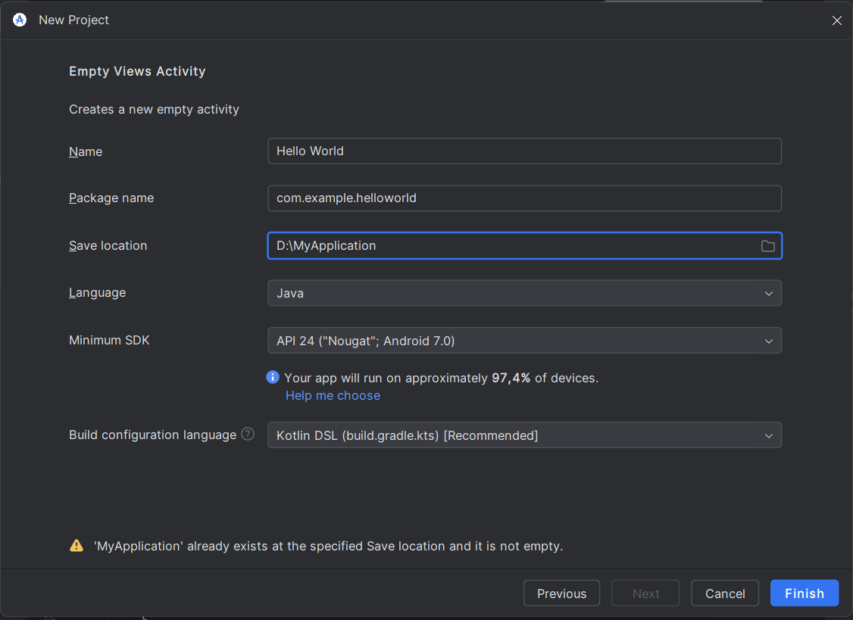

1. Xác minh rằng Project location mặc định là nới bạn

### Giao diện người dùng tương tác đầu tiên

### Trình chỉnh sửa bố cục

### Văn bản và các chế độ cuộn

### Tài nguyên có sẵn

## Activities

### Activity và Intent

### Vòng đời của Activity và trạng thái

### Intent ngầm định

## Kiểm thử, gỡ lỗi và sử dụng thư viện hỗ trợ

### Trình gỡ lỗi

### Kiểm thử đơn vị

### Thư viện hỗ trợ